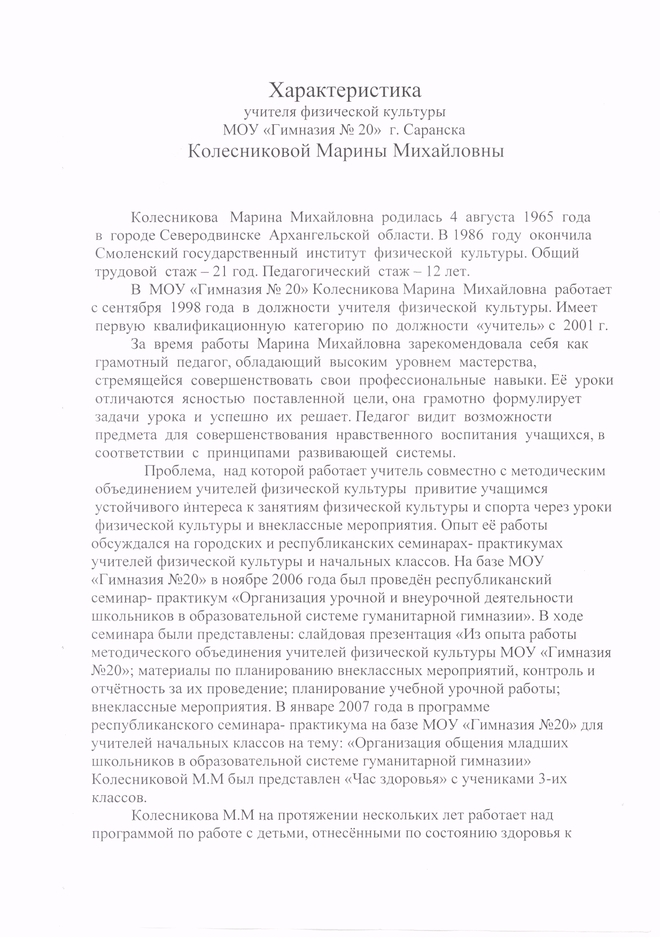

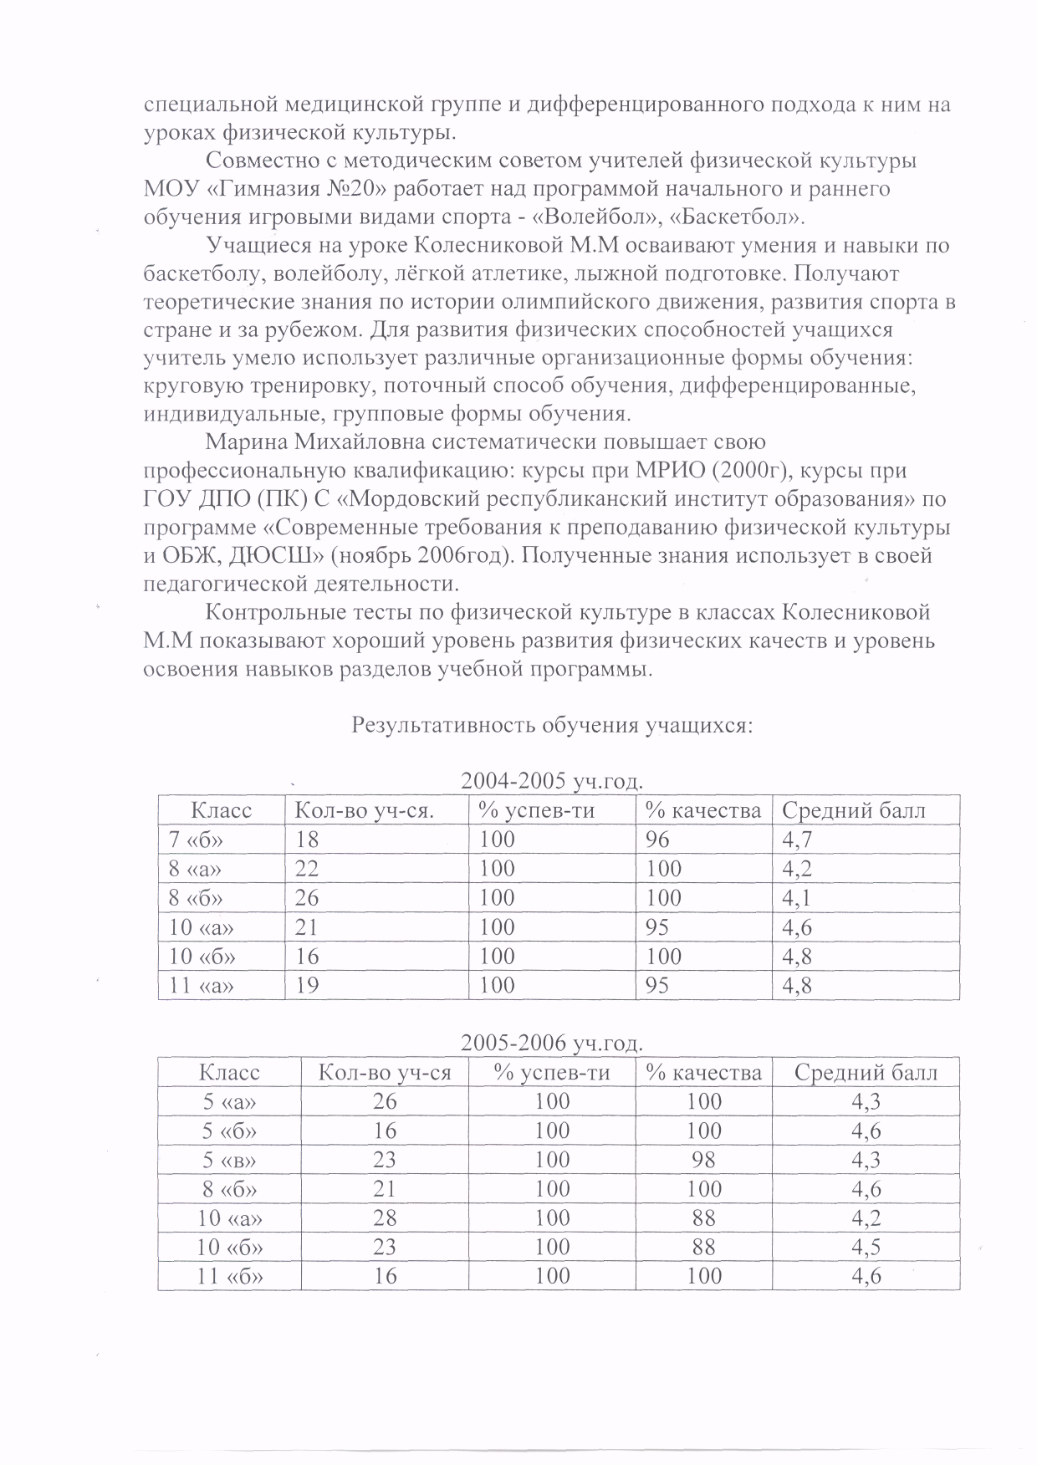
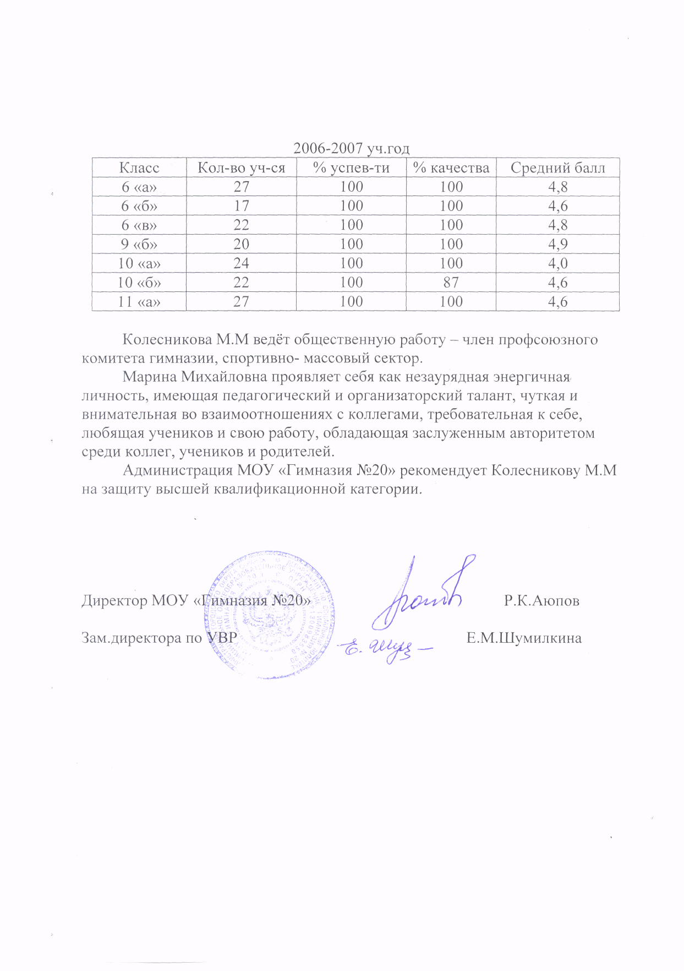

Позитивная динамика учебных достижений обучающихся.

1.1. Уровень обученности и качество знаний учащихся в % за последние три года.

классы | 2004 – 2005 уч.год |  | 2005– 2006 уч.год |  | 2006 – 2007 уч.год
классы | ур.обуч. (%) | % кач.зн. | ур.обуч. (%) | % кач.зн. | ур.обуч. (%) | % кач.зн.
5а |  |  | 100% | 100%
5б |  |  | 100% | 100%
5в |  |  | 100% | 98%
6а |  |  |  |  | 100% | 100%
6б |  |  |  |  | 100% | 100%
6в |  |  |  |  | 100% | 100%
7б | 100% | 96%
8б |  |  | 100% | 100%
9б |  |  |  |  | 100% | 100%
10а | 100% | 95% | 100% | 88% | 100% | 88%
10б | 100% | 100% | 100% | 88% | 100% | 100%
11а | 100% | 95,5% |  |  | 100% | 100%
11б | 100% | 98%
11в | 100% | 97,4%
СР | 100% | 96,9% | 100% | 95,6% | 100% | 98,2%

1.4. Результаты итоговой аттестации за курс основной школы:

2004 – 2005 уч.год |  |  |  | 2005– 2006 уч.год |  |  |  | 2006 – 2007 уч.год
кол-во выпуск. | кол-во сдавав-ших | %  кач-ва знаний | ср. балл | кол-во выпуск. | кол-во сдавав-ших | %  кач-ва знаний | ср. балл | кол-во выпуск. | кол-во сдавав-ших | %  кач-ва знаний | ср. балл
66 | 6 | 100% | 5 | 64 | 8 | 100% | 5 | 46 | 10 | 100% | 5

1.5. Результаты итоговой аттестации за курс средней школы:

2004 – 2005 уч.год |  |  |  | 2005– 2006 уч.год |  |  |  | 2006 – 2007 уч.год
кол-во выпуск. | кол-во сдавав-ших | %  кач-ва знаний | ср. балл | кол-во выпуск. | кол-во сдавав-ших | %  кач-ва знаний | ср. балл | кол-во выпуск. | кол-во сдавав-ших | %  кач-ва знаний | ср. балл
66 | 10 | 100% | 5 | 37 | 6 | 100% | 5 | 44 | 6 | 100% | 5

1.6. Количество учащихся – участников, победителей и призёров предметных олимпиад на муниципальном, республиканском, межрегиональном
(окружном), всероссийском и международном уровнях.

Олимпиада по физической культуре:

2004 – 2005 уч.год – 2 учащихся на муниципальном уровне.
2005 – 2006 уч.год – 2 учащихся на муниципальном уровне.
2006 – 2007 уч.год – 2 учащихся на муниципальном уровне.
2006 – 2007 уч.год – 1 учащийся на республиканском уровне.

Год | Олимпиада Ленинского р-на городского округа г. Саранск | Олимпиада  г.Саранска | Ф.И.
2006/07 | I | II | Морозов Михаил

Наличие побед и призовых мест во внеклассных мероприятиях.

ГОД | МЕСТО | МЕРОПРИЯТИЕ
2004/05 | III | Спартакиада Ленинского района г. Саранска по плаванию
2004/05 | III | Спартакиада Ленинского района г. Саранска по волейболу (дев)
2005/06 | II | Спартакиада школ г. Саранска по баскетболу (дев)
2005/06 | I | Спартакиада школ г. Саранска по баскетболу (юн)
2006/07 | III | Спартакиада Ленинского района г. Саранска по шахматам
2006/07 | II | Спартакиада школ г. Саранска по баскетболу (дев)

Наличие побед и призовых мест во внеклассных мероприятиях.

2004/ 05 уч. год
№ | Ф.И. | Вид | Муниц. | Респуб. | Всеросс.
1. | Юматова О. | Волейбол (23.04.05) |  | II
2. | Алексашина О. | Волейбол (23.04.05) |  | II
3. | Носова Е. | Баскетбол (16.04.05) |  | II
4. | Гришина А. | Баскетбол (16.04.05) |  | II
5. | Морозов М. | Плавание (1.03.05) |  | I
6. | Морозов М. | Плавание (1.03.05) |  | II
7. | Морозов М. | Плавание (1.03.05) |  | II
8. | Басалаев Г. | Плавание (1.03.05) |  | II
9. | Гусев А. | Греко-Римская борьба (16.04.05) |  | I
10. | Морозов М. | Плавание (26.04.05) |  |  | I г.Заречный
11. | Морозов М. | Плавание (26.04.05) |  |  | I г.Заречный
12. | Морозов М. | Горные лыжи (27.02.05) |  | I
13. | Баулина А. | Плавание (24.11.04) | I
14. | Баулина А. | Плавание (24.11.04) | I
15. | Баулина А. | Плавание (24.11.04) | II
16. | Баулина А. | Плавание (24.11.04) | I
17. | Баулина А. | Плавание (28.04.05) | I
18. | Баулина А. | Плавание (28.04.05) | III
19. | Баулина А. | Плавание (28.04.05) | I
20. | Баулина А. | Плавание (28.04.05) | I
21. | Баулина А. | Плавание (5.02.05) | III
22. | Баулина А. | Плавание (8.04.05) | II
23. | Баулина А. | Плавание (2.10.04) | II
24. | Баулина А. | Плавание (2.10.04) | II
25. | Баулина А. | Плавание (2.10.04) | I
26. | Исакова К. | Гимнастика (24.06.04) |  | III
27. | Якимов В. | Волейбол (21.02.05) |  |  | III г.Пенза
28. | Якимов В. | Волейбол (1.04.05) |  |  | II г. Саранск
29. | Якимов В. | Волейбол (23.06.04) |  | II
30. | Якимов В. | Волейбол (28.10.04) |  |  | I г. Саранск
31. | Парыгин Д. | Самбо (4.12.04) |  |  | II г.Пенза
32. | Баулина А. | Плавание (1.10.04) | I
33. | Рябущиц Л. | Баскетбол (16.04.05) |  | II
34. | Парыгин Д. | Дзю-до (30.10.04) |  | I
35. | Парыгин Д. | Дзю-до | III
36. | Баулина А. | Плавание (23.10.04.) | I

Наличие побед и призовых мест во внеклассных мероприятиях.

2005/06 уч. год
№ п/п | Ф.И. | Вид | Муниц. | Респуб. | Всеросс.
1. | Гусев А. | Греко-Римская борьба (11.11.05) |  |  | III г.Ярославль
2. | Баулина А. | Баскетбол (10.12.05) |  | II
3. | Исаков В. | По Самбо (12.11.05) |  | II
4. | Исаков В. | Дзюдо (12.11.05) |  | III
5. | Морозов М. | Плавание (25.12.05) | I
6. | Морозов М. | Плавание (2006) |  |  | III г.Саранск
7. | Морозов М. | Плавание (25.12.05) | I
8. | Морозов М. | Плавание (25.12.05) | I
9. | Морозов М. | Плавание (25.12.05) | I
10. | Морозов М. | Плавание (25.12.05) | I
11. | Синдянкина Е. | Плавание (25.12.05) | II
12. | Лукьянова А. | Спортивная ходьба (24.02.06) |  |  | III  г. Волгоград
13. | Морозов М. | Плавание (27.11.05) | I
14. | Морозов М. | Плавание (27.11.05) | I
15. | Новиков В. | Самбо (19.11.05) |  | 2
16. | Катынь В. | Сп.гимнастика (10.07.06) |  |  | 1 г. Сочи
17. | Буралкин Я. | Самбо (12.11.05) |  | II
18. | Катынь В. | Сп.гимнастика (01.07.05) |  |  | 3 г. Сочи
19 | Катынь В. | Сп.гимнастика (11.12.05) |  |  | 2 г.Саранск
20 | Катынь В. | Сп.гимнастика (05.05.06) |  |  | 1 г.Воронеж
21 | Катынь В. | Сп.гимнастика (25.03.06) | 1
22 | Катынь В. | Сп.гимнастика (30.04.06) | 1
23. | Лукьянова А. | Спортивная ходьба |  | III
24. | Лукьянова А. | Спортивная ходьба |  | II
25. | Лукьянова А. | Спортивная ходьба |  | II
26. | Лукьянова А. | Спортивная ходьба | II
27. | Лукьянова А. | Спортивная ходьба |  |  | III г.Саранск

Наличие побед и призовых мест во внеклассных мероприятиях.

2006/07 уч. год
№ | Ф.И. | Вид | Муниц. | Респуб. | Всеросс.
1 | Исаков В. | Дзюдо (18.11.06) |  | I
2 | Гусев А. | Греко-Римская борьба 30.09.06 |  |  | III  г. Владимир
3 | Синдянкина Е. | Плавание (23.12.06) | III
4 | Синдянкина Е. | Плавание (23.12.06) | III
5 | Синдянкина Е. | Плавание (16.12.06) | III
6 | Исаков В. | Дзюдо (9.12.06) |  | I
7 | Лукьянова А. | Спортивная ходьба (30.09.06) |  |  | II г. Москва
8 | Логвина Д. | Шорт-Трек (16.02.07) | I
9 | Катынь В. | Сп. гимнастика (05.11.06) |  |  | 2г.Рязань
1 | Катынь В. | Сп. гимнастика (30.10.06) |  |  | 1 г.Владимир
12 | Исаков В. | Шорт-Трек (16.02.07) | III
13 | Катынь В. | Сп. гимнастика (10.01.07) |  |  | 1 г.Саранск
14 | Крюков Р. | Каратэ (3.12.06) |  |  | II г. Пенза
15 | Катынь В. | Сп. гимнастика (28.12.06) | 1
16 | Горбунов П. | Каратэ (17.12.06) | II

2.Позитивные результаты внеурочной деятельности по учебным предметам.

2.1. Организация и охват обучающихся разными формами внеурочной работы по предмету (спортивная секция и т.д.)

№ п/п | Формы внеурочной работы | % охвата (от общего числа обучающихся у данного учителя)
2004 – 2005уч.год
1. | Секция - волейбол | 3.6%
2. | Секция - общей физической подготовки | 3%
 | итого | 6.6%
2005 – 2006уч.год
1. | Секция - волейбол | 3.6%
2. | Секция - общей физической подготовки | 3.1%
 | итого | 6.7%
2006 – 2007уч.год
1. | Секция - волейбол | 3.7%
2. | Секция - общей физической подготовки | 3.1%
 | итого | 6.8%

Справка
о занятости учащихся гимназии №20
в спортивных секциях
в 2004/05 уч. году
В гимназии:

№  п/п | Наименование секции | Возраст | Кол - во  занимающ  ихся | Тренер
1. | Баскетбол | 3-11кл. | 62 | Мрякин В.Е.
2. | Киокушинкай | 3-8 кл. | 12 | Мкртчян А. Р.
3. | ОФП | 8-9 кл. | 12 | Мат. М.Ю./Кол.М.М.
4. | Волейбол | 9-11 кл. | 12 | Кол. М.М./ Мат. М. Ю.
5. | Волейбол | 6-11 кл. | 20 | Никишина Л.А.
6. | Л/ атлетика | 3-6 кл. | 12 | Ивенина Н.А.
Всего: 125 чел.
Вне гимназии:

1. | Футбол | 3-10 кл. | 5
2. | Волейбол | 11 кл. | 1
3. | Л/атлетика | 2-11 кл. | 9
4. | Б/ теннис, н / теннис | 6-11 кл. | 12
5. | Все виды единоборств | 3-11 кл. | 10
6. | Пауэрлифтинг | 9-11 кл | 5
7. | Гимнастика | 1-7 кл. | 5
8. | Туризм | 8-9 кл. | 7
9. | Плавание | 1-9 кл. | 16
10. | Лыжи | 6-9 кл. | 4
Всего: 82 чел.
Всего занимающихся: 205 чел. (34%).

Справка
о занятости учащихся гимназии №20
в спортивных секциях
в 2005/06 уч. году
В гимназии:

№  п/п | Наименование секции | Возраст | Кол - во  занимающ  ихся | Тренер
1. | Баскетбол | 3-11кл. | 46 | Мрякин В.Е.
2. | Киокушинкай | 2-9 кл. | 12 | Мкртчян А. Р.
3. | ОФП | 8-9 кл. | 10 | Матюш.М.Ю./Колес.М.М.
4. | Волейбол | 9-11 кл. | 11 | Матюш.М.Ю./Колес.М.М.
5. | Волейбол | 5-11 кл. | 15 | Никишина Л.А.
6. | Л/ атлетика | 3-6 кл. | 14 | Ивенина Н.А.
7. | Л/ атлетика | 4 кл. | 14 | Микаева О.А.
8. | Б/ теннис | 2 кл. | 12 | Гусева В.Е.
9. | ОФП | 8-11 кл. | 10 | Мрякин В.Е.
Всего: 142 чел.
Вне гимназии:

1. | Футбол | 1-8 кл. | 7
2. | Волейбол | 11 кл. | 1
3. | Л/атлетика | 2-9 кл. | 2
4. | Б/ теннис, н / теннис | 2-11 кл. | 13
5. | Все виды единоборств | 3-11 кл. | 24
6. | Пауэрлифтинг | 9-10 кл | 4
7. | Гимнастика | 1-8 кл. | 8
8. | Туризм | 9-10 кл. | 10
9. | Плавание | 1-10 кл. | 16
10. | Лыжи | 7-10 кл. | 5
Всего: 89 чел.
Всего занимающихся: 231 чел. (40%).

Справка
о занятости учащихся гимназии №20
в спортивных секциях
в 2006/07 уч. году

В гимназии:

№  п/п | Наименование секции | Возраст | Кол - во  занимающ  ихся | Тренер
1. | Баскетбол | 5-11кл. | 36 | Мрякин В.Е.
2. | Киокушинкай | 5-10 кл. | 12 | Мкртчян А. Р.
3. | ОФП | 8-11 кл. | 18 | Матюш.М.Ю./Колес.М.М.
4. | Волейбол | 9-11 кл. | 15 | Матюш.М.Ю./Колес.М.М.
5. | Волейбол | 6-11 кл. | 20 | Никишина Л.А.
6. | Л/ атлетика | 8 кл. | 15 | Ивенина Н.А.
7. | Л/ атлетика | 3-5 кл. | 14 | Микаева О.А.
8. | ОФП | 5-11 кл. | 15 | Мрякин В.Е.
9. | Х/ гимнастика | 3-4 кл. | 15 | Раскова О.И.
Всего: 160 чел.
Вне гимназии:

1. | Футбол | 4-8 кл. | 3
2. | Волейбол | 5 кл. | 1
3. | Л/атлетика | 10 кл. | 1
4. | Б/ теннис, н / теннис | 3-11 кл. | 20
5. | Все виды единоборств | 3-11 кл. | 20
6. | Пауэрлифтинг | 10-11 кл | 5
7. | Гимнастика | 1-9 кл. | 10
8. | Туризм | 8-11 кл. | 15
9. | Плавание | 2-11 кл. | 20
10. | Лыжи | 6-11 кл. | 5
Всего: 100 чел.
Всего занимающихся: 260 чел. (52%).

2.2.Разработка учителем программно – методического обеспечения урочной и внеурочной деятельности.
- используется программа Министерства образования РФ, скорректированная учителем.

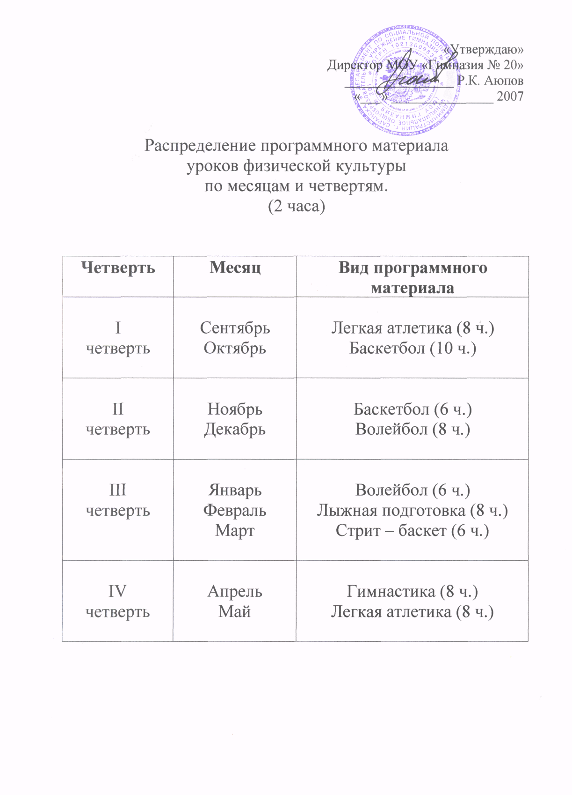

№ п/п | Наименование разработок | Год создания | Кем утверждены
1. | Разработка программного материала по разделу «Баскетбол». | 2005 г. | МОУ «Гимназия № 20»
2. | Разработка программного материала по разделу «Волейбол». | 2005 г. | МОУ «Гимназия № 20»

2.3. Проведение открытых внеурочных мероприятий за три последних
года на муниципальном, республиканском, межрегиональном, все российском и международном уровнях.

ГОД | МЕРОПРИЯТИЕ | УРОВЕНЬ
Апрель - 2004 | «Папа, мама, я – спортивная семья!» | Школа
Февраль -2005 | «День здоровья» | Школа
Ноябрь - 2006 | «Веселые старты» | Республика
Январь - 2007 | «Веселые старты» | Город

3. Использование современных образовательных технологий, в том числе информационно – коммуникационных технологий.

Наименование технологии | Уровень использования
Наименование технологии | на уровне отдельных элементов | апробация в экспериментальном режиме | системное использование (в течение нескольких лет)
1.Личностно- ориентированные |  |  | На развитие интереса к систематическим занятиям и здоровому образу жизни и участие в соревнованиях.
2.Развивающие |  |  | Разработки программного материала по баскетболу и волейболу. Тестовые упражнения по волейболу, баскетболу и лыжной подготовке
3.Игровые. |  |  | Применение для развития интереса к предмету и совершенствования навыков и умений.
4.Компьтерные ( интерактивные) |  | Разработка презентаций уроков, презентация деятельности учителей.

4.Обобщение и распространение собственного педагогического опыта

Дата | Тема выступления | Уровень
14.05.2005 | «Формирование потребности человека в физическом развитии» | Педагогический совет МОУ «Гимназия №20»
16.11.2006 | «Планирование учебной и воспитательной работы в школе» (с использованием мультимидийных средств). | Республиканский
14.11.2007 | «Организация общения младших школьников в образовательной системе гуманитарной гимназии». | Для учителей начальной школы г. Саранска.

6. Награды, звания.

грамоты - 2001г. - ГУО;
2002г. - Администрацией г. Саранска;
2003г.- Администрацией Ленинского района г. Саранска;
2004г. – профсоюз работников потребкооперации и
предпринимательства РМ;
2007г. – министерством образования РМ.

благодарность - 2006г. – Главы Администрации
Ленинского района г. Саранска.

. Общественно – педагогическая деятельность.

Являюсь заместителем председателя профкома МОУ «Гимназия №20».Участвую в подготовке, организации и проведении спортивно – массовых мероприятий и вечеров отдыха учителей.
На протяжении нескольких лет являюсь судьёй при проведении городских, Республиканских и Всероссийских соревнованиях ( «Кросс Наций»; «Лыжня России»; этапов Кубка мира по спортивной ходьбе).

